1. 传智新闻

效果图：

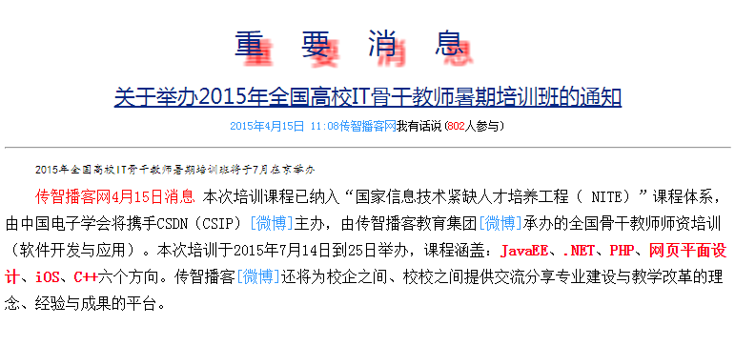

具体实现步骤如下：

1. 设置所有文本为宋体、16像素、黑色字体，行高为28像素。
2. 设置第一行标题为微软雅黑、30像素、#072885、行高70像素、居中对齐、字间距40像素，设置向右偏移10px/向下偏移10px/模糊2px/红色阴影。
3. 设置第二行标题为微软雅黑、22像素、#072885、行高35像素、居中对齐、下划线。
4. 第三行文字设置为12像素、居中对齐。第四行文字设置为12像素、楷体。
5. 其余设置如图所示。

文字内容：

重要消息

关于举办2015年全国高校IT骨干教师暑期培训班的通知

2015年4月15日 11:08传智播客网我有话说(802人参与)

2015年全国高校IT骨干教师暑期培训班将于7月在京举办

传智播客网4月15日消息 本次培训课程已纳入“国家信息技术紧缺人才培养工程（ NITE）”课程体系，由中国电子学会将携手CSDN（CSIP）[微博]主办，由传智播客教育集团[微博]承办的全国骨干教师师资培训（软件开发与应用）。本次培训于2015年7月14日到25日举办，课程涵盖：JavaEE、.NET、PHP、网页平面设计、iOS、C++六个方向。传智播客[微博]还将为校企之间、校校之间提供交流分享专业建设与教学改革的理念、经验与成果的平台。

1. 图文混排

**效果图：**

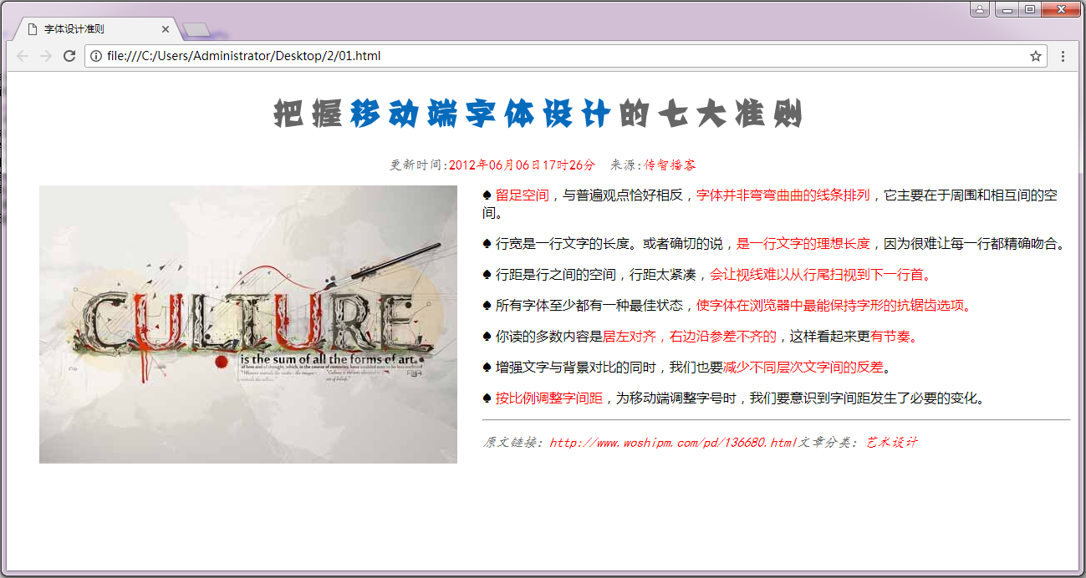

**要求：**

1.按效果图选择合适的标记及属性设计好网页结构。

2.第一行文字设置：FZJZJW.TTF字体、居中、字号36px、颜色#666、字符间距10px，其中“移动端字体设计”颜色#076BBC。

3.第二行文字设置：楷体、居中、颜色#666。

4.“留足空间……我们要意识到字间距发生了必要的变化”设置：微软雅黑。

5.最后一行文字设置：楷体、斜体、字号16px、颜色#666。

6.其他样式按效果图设置。

**文本：**

把握移动端字体设计的七大准则

更新时间:2012年06月06日17时26分 来源:传智播客

♠ 留足空间，与普遍观点恰好相反，字体并非弯弯曲曲的线条排列，它主要在于周围和相互间的空间。

♠ 行宽是一行文字的长度。或者确切的说，是一行文字的理想长度，因为很难让每一行都精确吻合。

♠ 行距是行之间的空间，行距太紧凑，会让视线难以从行尾扫视到下一行首。

♠ 所有字体至少都有一种最佳状态，使字体在浏览器中最能保持字形的抗锯齿选项。

♠ 你读的多数内容是居左对齐，右边沿参差不齐的，这样看起来更有节奏。

♠ 增强文字与背景对比的同时，我们也要减少不同层次文字间的反差。

♠ 按比例调整字间距，为移动端调整字号时，我们要意识到字间距发生了必要的变化。

原文链接：http://www.woshipm.com/pd/136680.html文章分类：艺术设计